Расследуй преступление вместе с инспектором Варнике
На покинутой даче
С наступлением затяжных осенних дождей семейство Виммер покинуло дачу и вернулось в свою городскую квартиру. Еще до переезда Виммер договорился с соседом по даче Зильбертом, чтобы тот присматривал за его хозяйством. Вскоре после Нового года сосед позвонил Виммеру и взволнованным голосом сообщил, что дача ограблена. Виммер тотчас же обратился в полицию, и вскоре инспектор Варнике уже допрашивал Зильберта.
Тот рассказал следующее: «Как-то ночью я услышал подозрительный шум. Несмотря на сильный мороз, я сразу поднялся и отправился к даче Виммера. Я заглянул в окно, но все стекла замерзли, и я ничего не смог увидеть. Тогда я продышал небольшую дырочку во льду, покрывавшем оконное стекло, и посветил карманным фонариком. В комнате был страшный беспорядок. На следующее утро я позвонил Виммеру и обо всем рассказал».
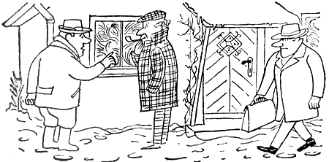
— Все ясно, — ледяным голосом заметил инспектор Варнике. — Попрошу вас проследовать за мной.
Почему инспектор Варнике заподозрил соседа в краже?
Разгадай хитрые загадки
Кто не дружит с ярким светом
под землей зимой и летом?
Носом он изрыл весь склон.
Это просто серый ...

*****

Шею вытянула птица —
Ну шипеть, щипаться, злиться!
В речку кинулась с разгона —
“Га-га-га!” — кричит ...

